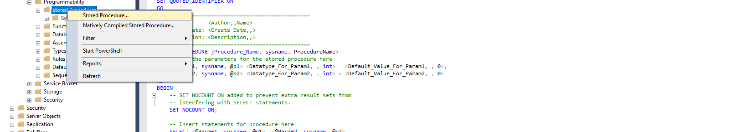

Tạo store procedure

Tên procedure action_table_condition

ExecuteAsync: không trả về giá trị

QueryAsync: có trả về giá trị

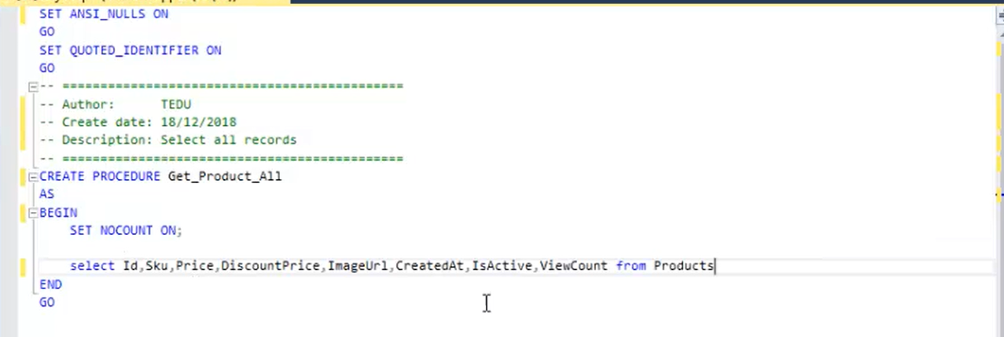

Viết procudure

SET NOCOUNT ON: không trả về số lượng bảng ghi đã update

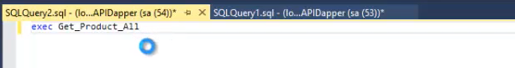

Thực thi procudure đó

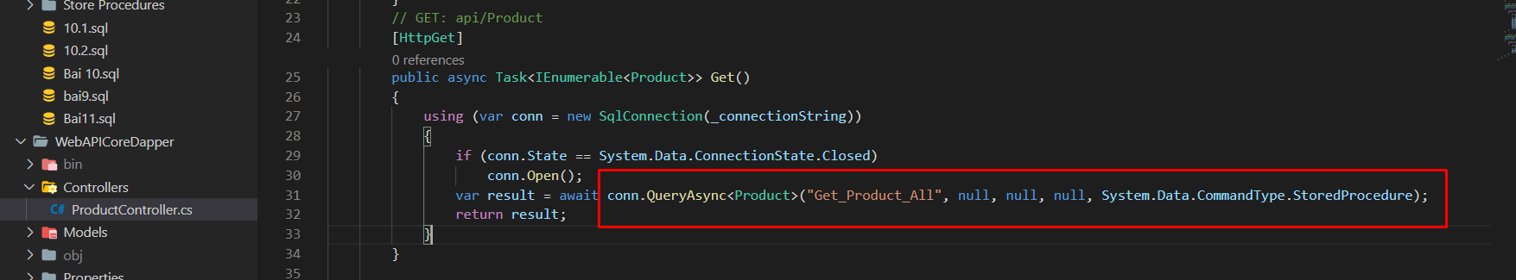

Thực hiện câu query đó bằng dapper

Việc test thực hiện trên swagger nên ko cần dùng postman

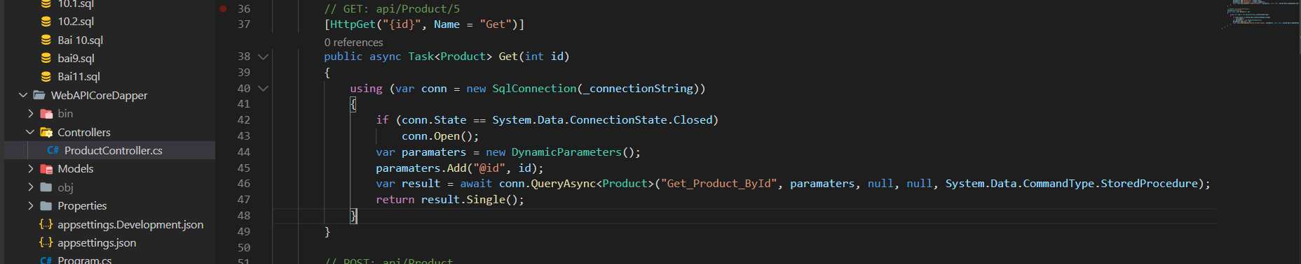

Get có truyền vào param

Param này được truyền trên link, ko qua body nên dùng được get, còn truyền qua body chỉ dùng post

Tạo biến mới chứa param bằng dynamic params để truyền lên procedure

Đưa biến đó vào câu lệnh QueryAsync

Trả về giá trị lấy ra được .Singer để lấy giá trị đầu tiên ( chỉ lấy 1 giá trị)

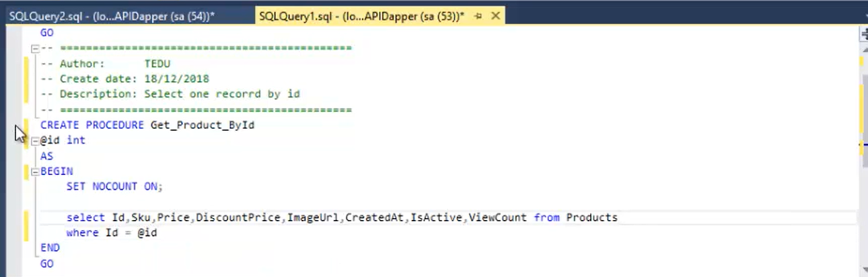

Procudure có param truyền vào

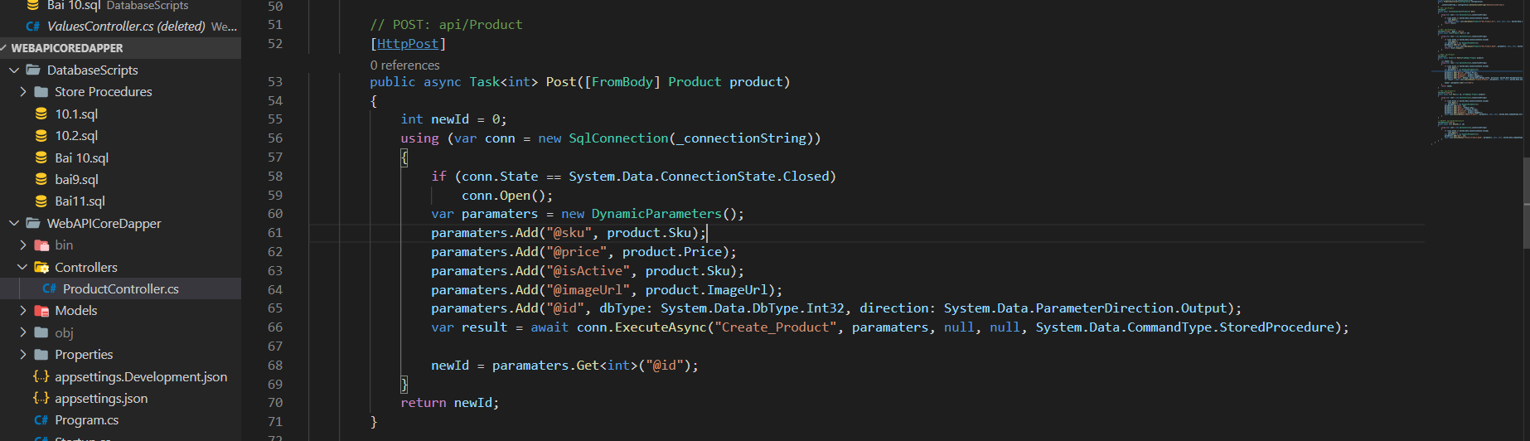

Dữ liệu trả về của method là int

Biến product được tạo ra từ model(class) Product, và biding để lấy dữ liệu từ body

Đưa các param vào thực hiện với procedure

Thực hiện procedure

**paramaters.Add("@id", dbType: System.Data.DbType.Int32, direction: System.Data.ParameterDirection.Output); biến id này được chỉ định là biến output để tý lấy ra, khi thực hiện xong câu procedure thì có thể get biến đó ra- trong procedure có chỉ ra biến đó là output**

Lấy id trong param và trả về id đó ( đây là id của Product vừa được tạo ra)

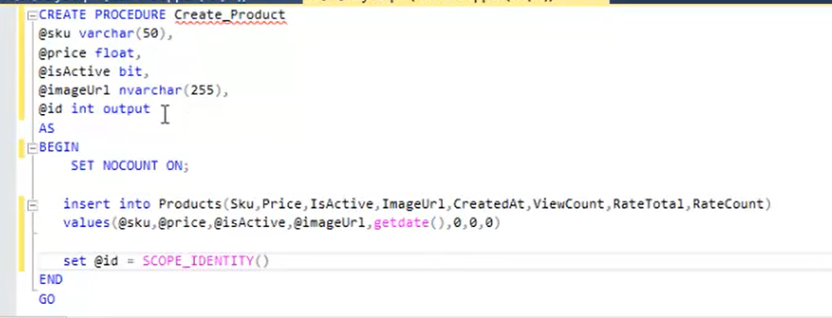

Trong store procedure, đưa các biến vào theo thứ tự

**Biến id ở đây chỉ định là output (hay nè)**

Và biến này được gán cho SCOPE_IDENTITY là indetity mới được thêm vào

Những cái như CreateAt, DeleteAt … thì nên lấy trên server

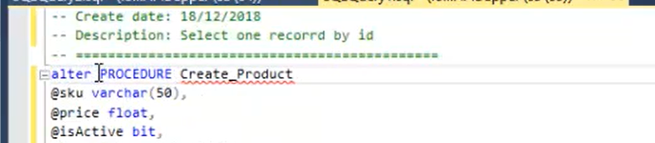

Khi chạy lệnh báo là Create_Product đã tồn tại -> dùng lệnh alter

Hoặc trước mỗi product drop product đó đi trước khi tạo mới

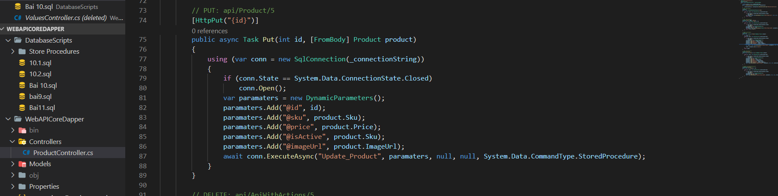

Put tương tự post như ko có giá trị trả về nên Task ko cần đưa kiểu trả về vào

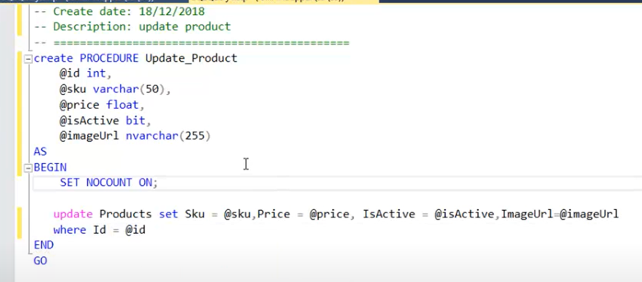

Store procedure update

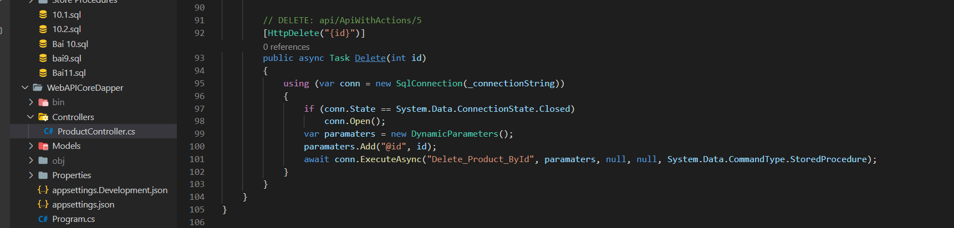

delete

id ở đây lấy từ url(theo biến chứ ko phải url pram kiểu ?)

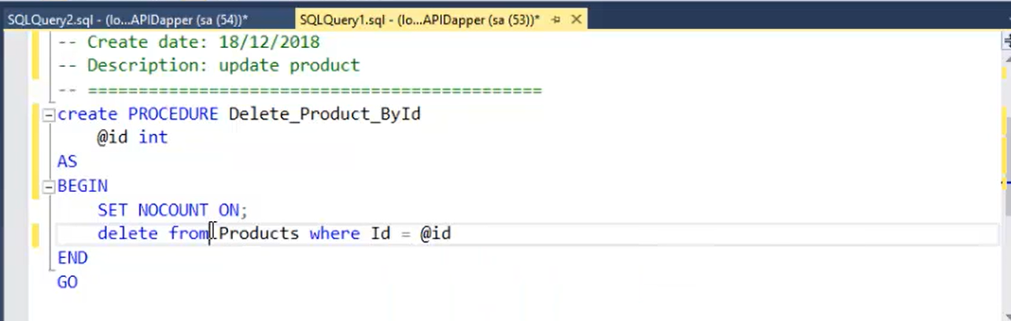

Modify store thì sẽ hiện ra script của store đó